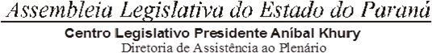

4ª SESSÃO LEGISLATIVA DA 19ª LEGISLATURA DE 02 DE FEVEREIRO A 22 DE DEZEMBRO DE 2022
4ª SESSÃO EXTRAORDINÁRIA (II)
ORDEM DO DIA

PARA O DIA 16 DE MARÇO DE 2022 QUARTA-FEIRA

ITEM 01
REDAÇÃO FINAL DO PROJETO DE LEI Nº 76/22.
AUTORIA DO PODER EXECUTIVO – MENSAGEM Nº 9/2022. REVOGA A LEI N° 20.189, DE 28 DE ABRIL DE 2020, QUE OBRIGA, NO ESTADO DO PARANÁ, O USO DE MÁSCARAS ENQUANTO PERDURAR O ESTADO DE CALAMIDADE PÚBLICA EM DECORRÊNCIA DA PANDEMIA DO CORONAVÍRUS SARS-COV-2, E ADOTA OUTRAS PROVIDÊNCIAS.

